## LAMPIRAN

## Lampiran 1

Lembar Observasi Waktu Penyediaan Dokumen Rekam Medis Rawat Jalan Sebelum Penggunaan Aplikasi *Filing* Menggunakan *QR Code* di RSI Malang Unisma

|  |  |  |  |  |  |  |
| --- | --- | --- | --- | --- | --- | --- |
| **No** | **Tanggal** | **No RM** | **Waktu** | | **Ketepatan Waktu** | |
| **Pendaftaran Pasien** | **Penyediaan DRM** | **1(< 10”)** | **0(>10”)** |
| 1 | 6 Februari 2018 | 237xxx | 08.03 | 08.10 | 🗸 |  |
| 2 | 185xxx | 08.11 | 08.21 | 🗸 |  |
| 3 | 253xxx | 08.17 | 08.25 | 🗸 |  |
| 4 | 185xxx | 08.18 | 08.25 | 🗸 |  |
| 5 | 240xxx | 08.23 | 08.26 | 🗸 |  |
| 6 | 236xxx | 08.23 | 08.27 | 🗸 |  |
| 7 | 177xxx | 08.27 | 08.35 | 🗸 |  |
| 8 | 098xxx | 08.34 | 08.40 | 🗸 |  |
| 9 | 211xxx | 08.46 | 08.55 | 🗸 |  |
| 10 | 204xxx | 08.54 | 08.58 | 🗸 |  |
| 11 | 167xxx | 08.53 | 08.58 | 🗸 |  |
| 12 | 148xxx | 08.58 | 09.01 | 🗸 |  |
| 13 | 245xxx | 08.59 | 09.05 | 🗸 |  |
| 14 | 254xxx | 08.51 | 09.10 | 🗸 |  |
| 15 | 187xxx | 09.14 | 09.15 | 🗸 |  |
| 16 | 156xxx | 09.18 | 09.20 | 🗸 |  |
| 17 | 206xxx | 09.34 | 09.37 | 🗸 |  |
| 18 | 255xxx | 09.37 | 09.41 | 🗸 |  |
| 19 | 142xxx | 09.19 | 09.43 |  | 🗸 |
| 20 | 164xxx | 09.40 | 09.47 | 🗸 |  |
| 21 | 238xxx | 09.32 | 09.47 |  | 🗸 |
| 22 | 244xxx | 09.39 | 09.53 |  | 🗸 |
| 23 | 177xxx | 09.42 | 09.55 |  | 🗸 |
| 24 | 17 Februari 2018 | 221xxx | 06.52 | 07.30 |  | 🗸 |
| 25 | 241xxx | 07.17 | 07.32 |  | 🗸 |
| 26 | 130xxx | 07.17 | 07.45 |  | 🗸 |
| 27 | 245xxx | 07.35 | 07.47 |  | 🗸 |
| 28 | 182xxx | 07.40 | 07.48 | 🗸 |  |
| 29 | 250xxx | 07.42 | 07.50 | 🗸 |  |
| 30 | 157xxx | 07.39 | 07.51 |  | 🗸 |
| 31 | 038xxx | 07.46 | 07.53 | 🗸 |  |
| 32 | 187xxx | 07.41 | 07.55 |  | 🗸 |
| 33 | 198xxx | 07.48 | 07.56 | 🗸 |  |
| 34 | 204xxx | 07.41 | 07.57 |  | 🗸 |
| 35 | 254xxx | 07.44 | 07.57 |  | 🗸 |
| 36 | 255xxx | 07.43 | 07.57 |  | 🗸 |
| 37 | 176xxx | 07.43 | 07.58 |  | 🗸 |
| 38 | 024xxx | 07.43 | 07.58 |  | 🗸 |
| 39 | 250xxx | 07.43 | 07.58 |  | 🗸 |
| 40 | 064xxx | 07.44 | 08.00 |  | 🗸 |
| 41 | 200xxx | 07.55 | 08.04 | 🗸 |  |
| 42 | 233xxx | 07.55 | 08.04 | 🗸 |  |
| Total | | | | | 24 | 18 |

## Lampiran 2

Lembar Observasi Waktu Penyediaan Dokumen Rekam Medis Rawat Jalan Sesudah Penggunaan Aplikasi *Filing* Menggunakan *QR Code* di RSI Malang Unisma

|  |  |  |  |  |  |  |
| --- | --- | --- | --- | --- | --- | --- |
| **No** | **Tanggal** | **No RM** | **Waktu** | | **Ketepatan Waktu** | |
| **Pendaftaran Pasien** | **Penyediaan DRM** | **1(<10”)** | **0(>10”)** |
| 1 | 22 Februari 2018 | 100xxx | 14.34 | 14.41 | 🗸 |  |
| 2 | 191xxx | 14.36 | 14.42 | 🗸 |  |
| 3 | 198xxx | 14.40 | 14.45 | 🗸 |  |
| 4 | 180xxx | 14.44 | 14.48 | 🗸 |  |
| 5 | 208xxx | 14.41 | 14.49 | 🗸 |  |
| 6 | 209xxx | 15.10 | 15.14 | 🗸 |  |
| 7 | 210xxx | 15.26 | 15.30 | 🗸 |  |
| 8 | 163xxx | 15.49 | 15.57 | 🗸 |  |
| 9 | 109xxx | 15.53 | 15.58 | 🗸 |  |
| 10 | 126xxx | 15.58 | 16.07 | 🗸 |  |
| 11 | 204xxx | 16.04 | 16.14 | 🗸 |  |
| 12 | 174xxx | 16.13 | 16.20 | 🗸 |  |
| 13 | 176xxx | 16.22 | 16.27 | 🗸 |  |
| 14 | 142xxx | 16.21 | 16.28 | 🗸 |  |
| 15 | 205xxx | 16.59 | 17.12 |  | 🗸 |
| 16 | 185xxx | 17.06 | 17.13 | 🗸 |  |
| 17 | 208xxx | 17.00 | 17.17 |  | 🗸 |
| 18 | 143xxx | 17.11 | 17.17 | 🗸 |  |
| 19 | 190xxx | 17.17 | 17.25 | 🗸 |  |
| 20 | 150xxx | 17.20 | 17.29 | 🗸 |  |
| 21 | 193xxx | 17.34 | 17.40 | 🗸 |  |
| 22 | 180xxx | 17.48 | 17.58 | 🗸 |  |
| 23 | 211xxx | 17.51 | 17.59 | 🗸 |  |
| 24 | 208xxx | 18.08 | 18.17 | 🗸 |  |
| 25 | 210xxx | 18.21 | 18.35 |  | 🗸 |
| 26 | 167xxx | 18.35 | 18.40 | 🗸 |  |
| 27 | 138xxx | 18.42 | 18.57 |  | 🗸 |
| 28 | 115xxx | 18.43 | 18.57 |  | 🗸 |
| 29 | 168xxx | 18.51 | 18.59 | 🗸 |  |
| 30 | 135xxx | 19.04 | 19.14 | 🗸 |  |
| 31 | 185xxx | 19.11 | 19.15 | 🗸 |  |
| 32 | 103xxx | 19.13 | 19.19 | 🗸 |  |
| 33 | 210xxx | 19.17 | 19.25 | 🗸 |  |
| 34 | 073xxx | 19.20 | 19.27 | 🗸 |  |
| 35 | 147xxx | 19.22 | 19.27 | 🗸 |  |
| 36 | 154xxx | 19.15 | 19.28 |  | 🗸 |
| 37 | 210xxx | 19.23 | 19.30 | 🗸 |  |
| 38 | 139xxx | 19.23 | 19.31 | 🗸 |  |
| 39 | 205xxx | 19.25 | 19.32 | 🗸 |  |
| 40 | 143xxx | 19.29 | 19.37 | 🗸 |  |
| 41 | 163xxx | 19.32 | 19.40 | 🗸 |  |
| 42 | 203xxx | 19.36 | 19.48 |  | 🗸 |
| Total | | | | | 35 | 7 |

## Lampiran 3

Tampilan Halaman Masuk Aplikasi *Filing* Menggunakan *QR Code*

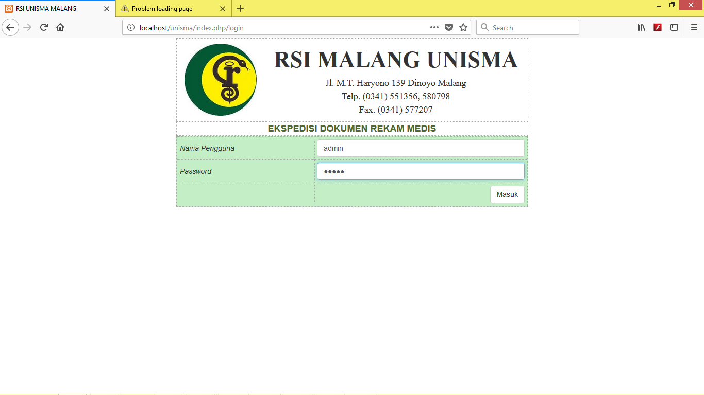

Tampilan Halaman Utama Aplikasi *Filing* Menggunakan *QR Code*

## Lampiran 3.1

Tampilan *Form* Peminjaman DRM Aplikasi *Filing* Menggunakan *QR Code*

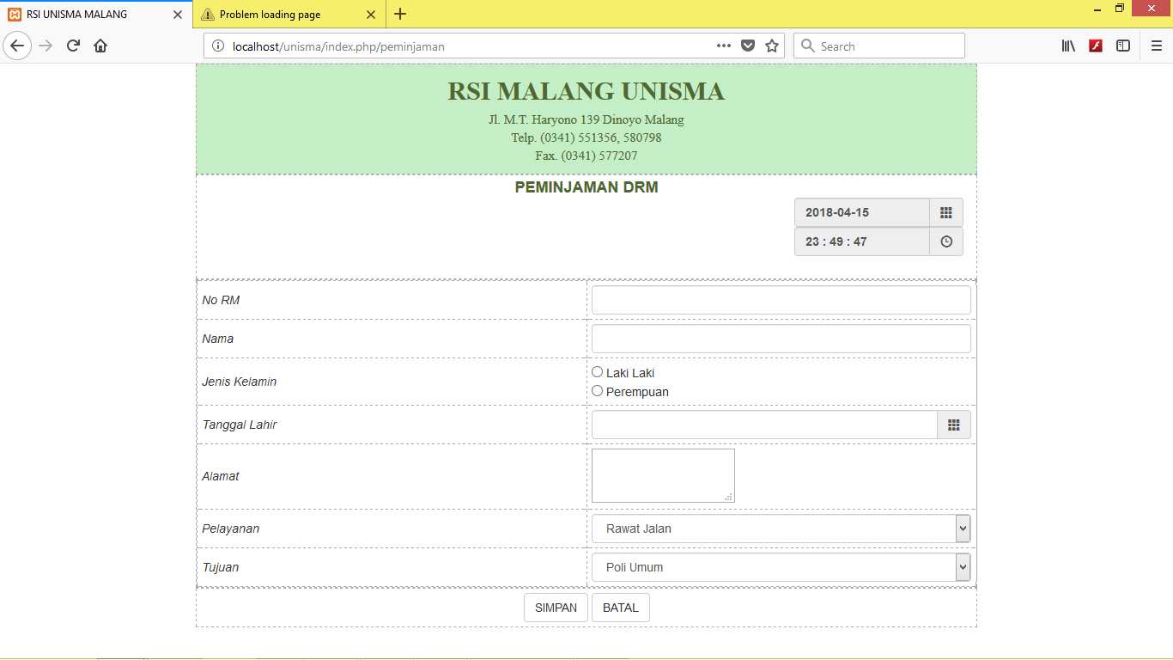

Tampilan *Form* Pengembalian DRM Aplikasi *Filing* Menggunakan *QR Code*

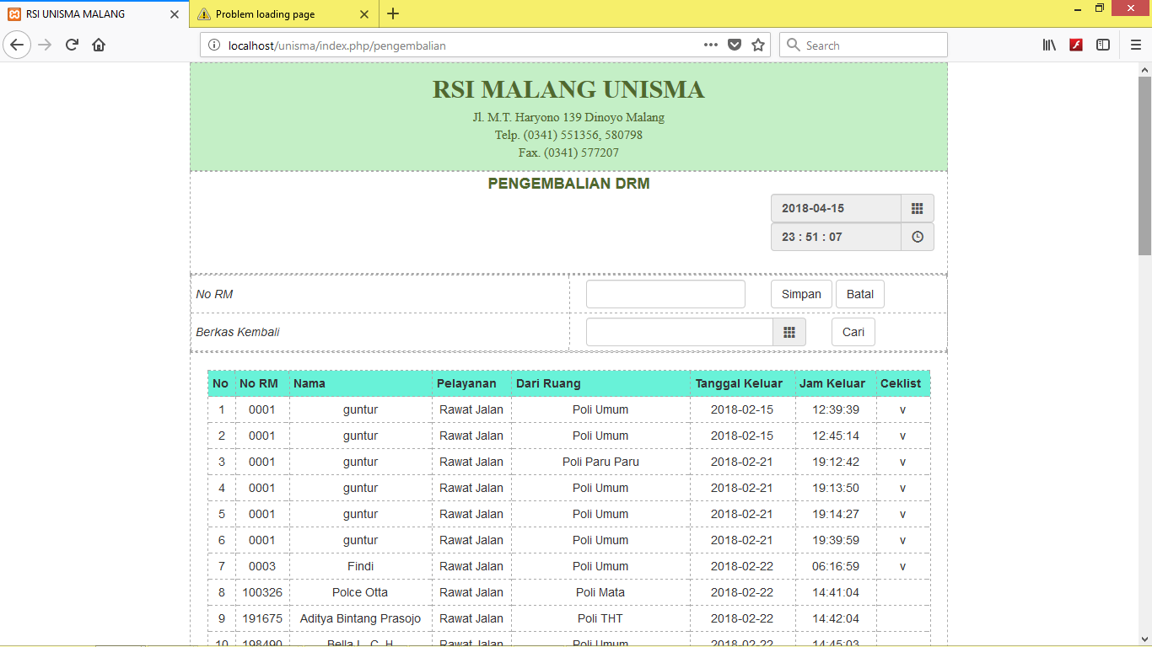

## Lampiran 3.2

Tampilan *Form* Riwayat Ekspedisi DRM

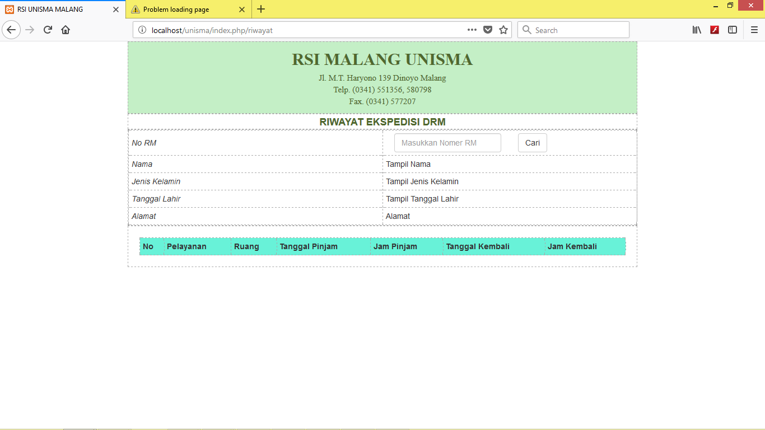

Tampilan *Form* Peminjaman Khsuus

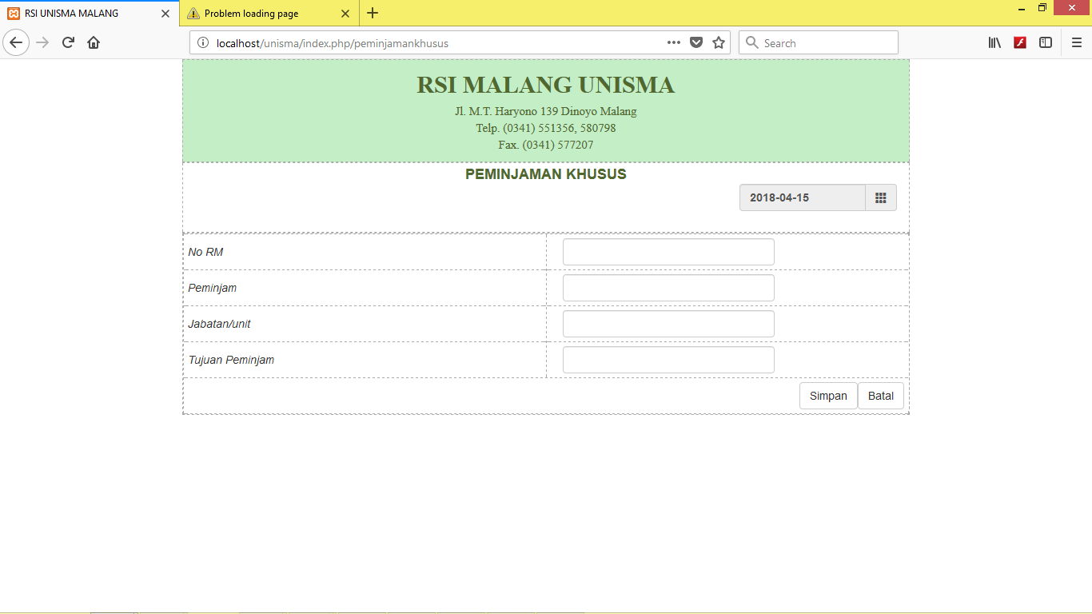

## Lampiran 3.3

Tampilan *Form* Pengembalian Khusus

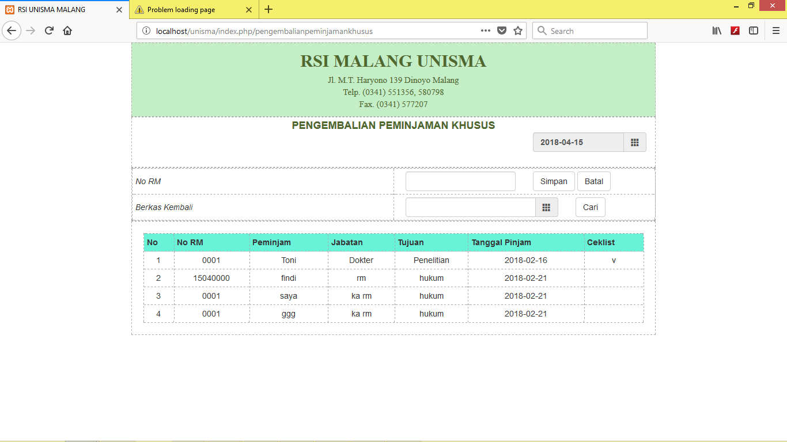

Tampilan *Form* Riwayat Peminajman Khusus

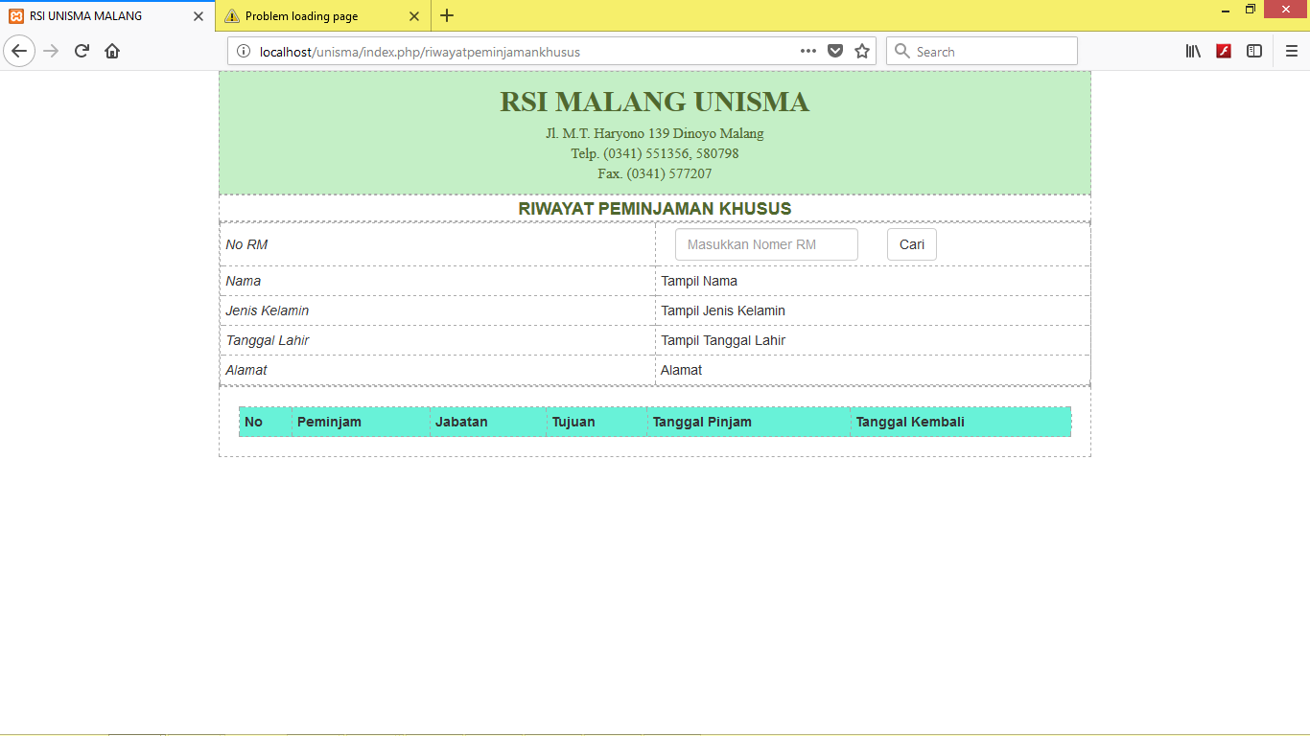

## Lampiran 4

Hasil Uji Black Box Aplikasi *Filing* menggunakan *QR Code* berbasis *Website*

1. Uji Login

|  |  |  |
| --- | --- | --- |
| **Uji** | **Hasil** | **Keterangan** |
| Masuk | Ketik nama pengguna:admin dan password : admin. Masuk ke halaman utama | Berhasil |

1. Uji Halaman Utama

|  |  |  |
| --- | --- | --- |
| **Uji** | **Hasil** | **Keterangan** |
| Combo box Peminjaman DRM | Muncul *form* Peminjaman DRM | Berhasil |
| Combo box Pengembalian DRM | Muncul *form* Pengembalian DRM | Berhasil |
| Combo box Riwayat Ekspedisi | Muncul *form* Riwayat Ekspedisi | Berhasil |
| Combo box Peminjaman Khusus | Muncul *form* Peminjaman Khusus | Berhasil |
| Combo box Pengembalian Khusus | Muncul *form* Pengembalian Khusus | Berhasil |
| Combo box Riwayat Peminjaman Khusus | Muncul *form* Riwayat Peminjaman Khusus | Berhasil |
| Keluar | Muncul *form* Login | Berhasil |

1. Uji *Form* Peminjaman DRM

|  |  |  |
| --- | --- | --- |
| **Uji** | **Hasil** | **Keterangan** |
| No RM | Scan no RM : muncul nama, jenis kelamin, tanggal lahir, dan alamat | Berhasil |
| Simpan | Data tersimpan di database | Berhasil |
| Batal | Kembali ke halaman utama | Berhasil |

1. Uji *Form* Pengembalian DRM

|  |  |  |
| --- | --- | --- |
| **Uji** | **Hasil** | **Keterangan** |
| Simpan | Data tersimpan di database | Berhasil |
| Batal | Kembali ke halaman utama | Berhasil |
| Cari | Muncul data peminjaman dokumen rekam medis sesuai tanggal yang diinputkan | Berhasil |

1. Uji *Form* Riwayat Ekspedisi DRM

|  |  |  |
| --- | --- | --- |
| **Uji** | **Hasil** | **Keterangan** |
| Cari | Muncul nama, jenis kelamin, tanggal lahir, alamat, dan data riwayat peminjaman dokumen rekam medis | Berhasil |

1. Uji *Form* Peminjaman Khusus

|  |  |  |
| --- | --- | --- |
| **Uji** | **Hasil** | **Keterangan** |
| Simpan | Data peminjaman tersimpan di database | Berhasil |
| Batal | Kembali ke halaman utama | Berhasil |

## Lampiran 4.1

Hasil Uji Black Box Aplikasi *Filing* menggunakan *QR Code* berbasis *Website*

1. Uji *form* Pengembalian Khusus

|  |  |  |
| --- | --- | --- |
| **Uji** | **Hasil** | **Keterangan** |
| Simpan | Data tersimpan di database | Berhasil |
| Batal | Kembali ke halaman utama | Berhasil |
| Cari | Muncul data peminjaman dokumen rekam medis sesuai tanggal yang diinputkan | Berhasil |

1. Uji *form* Riwayat Peminjaman Khusus

|  |  |  |
| --- | --- | --- |
| **Uji** | **Hasil** | **Keterangan** |
| Cari | Muncul nama, jenis kelamin, tanggal lahir, alamat, dan data riwayat peminjaman dokumen rekam medis | Berhasil |

## Lampiran 5

Surat Ijin Penelitian dari Rumah Sakit Islam Malang

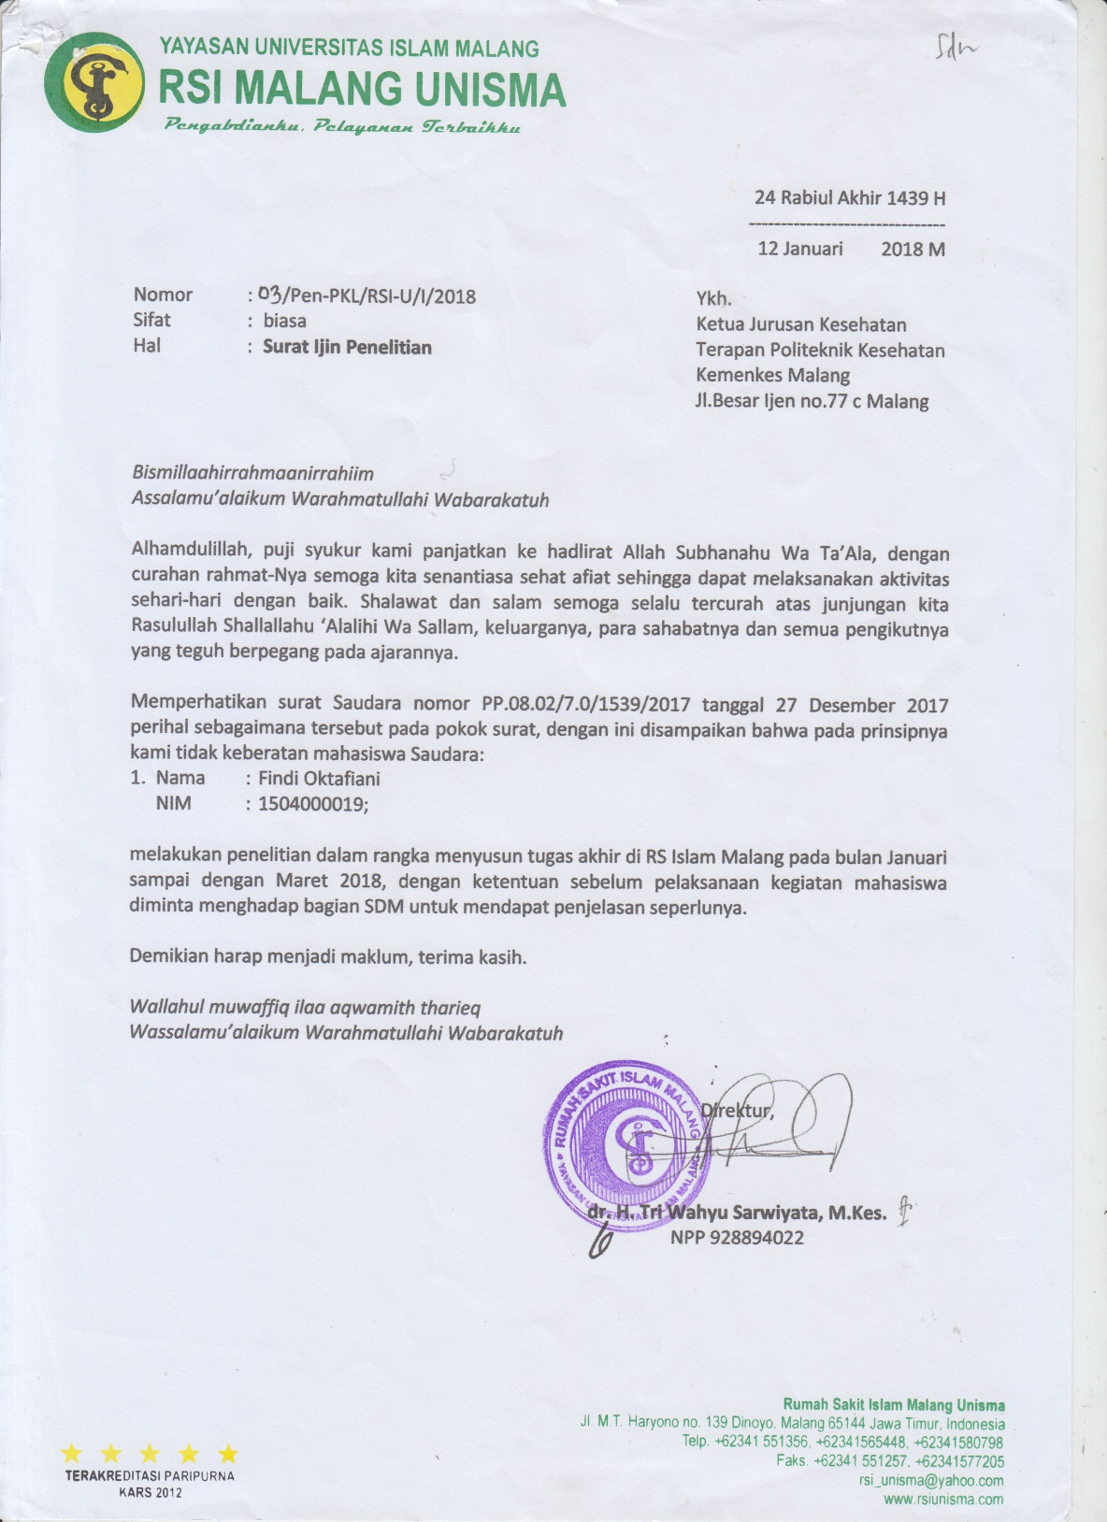

## Lampiran 6

**PEDOMAN WAWANCARA**

Hari/ Tanggal :

Waktu :

**Pertanyaaan**

1. Apakah sistem ekspedisi dokumen rekam medis sudah terkomputerisasi?
2. Bagaimana sistem ekspedisi dokumen rekam medis yang ada di RSI Malang Unisma?
3. Apa saja kendala yang dialami dengan sistem yang sudah berjalan di RSI Malang Unisma?
4. Apa harapan bapak/ibu kedepannya?

## Lampiran 7

Lembar Persetujuan Menjadi Responden

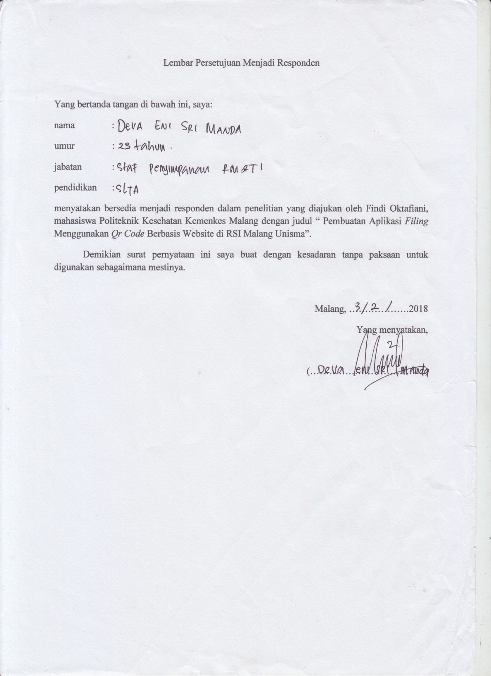

## Lampiran 7.1

Lembar Persetujuan Menjadi Responden

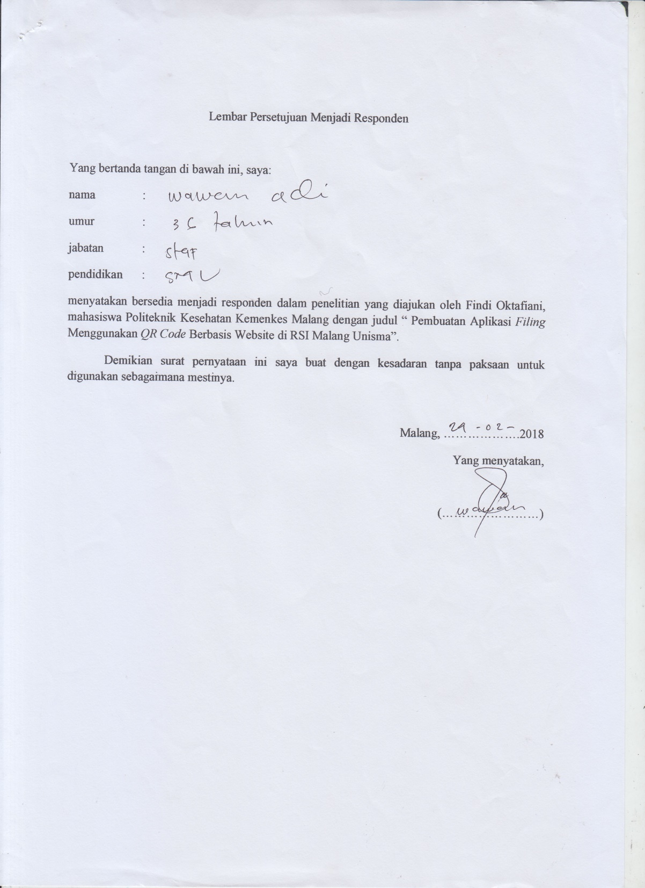

## Lampiran 8

Lembar Kuisioner Penilaian Terhadap Aplikasi *Filing* Menggunakan *QR Code*

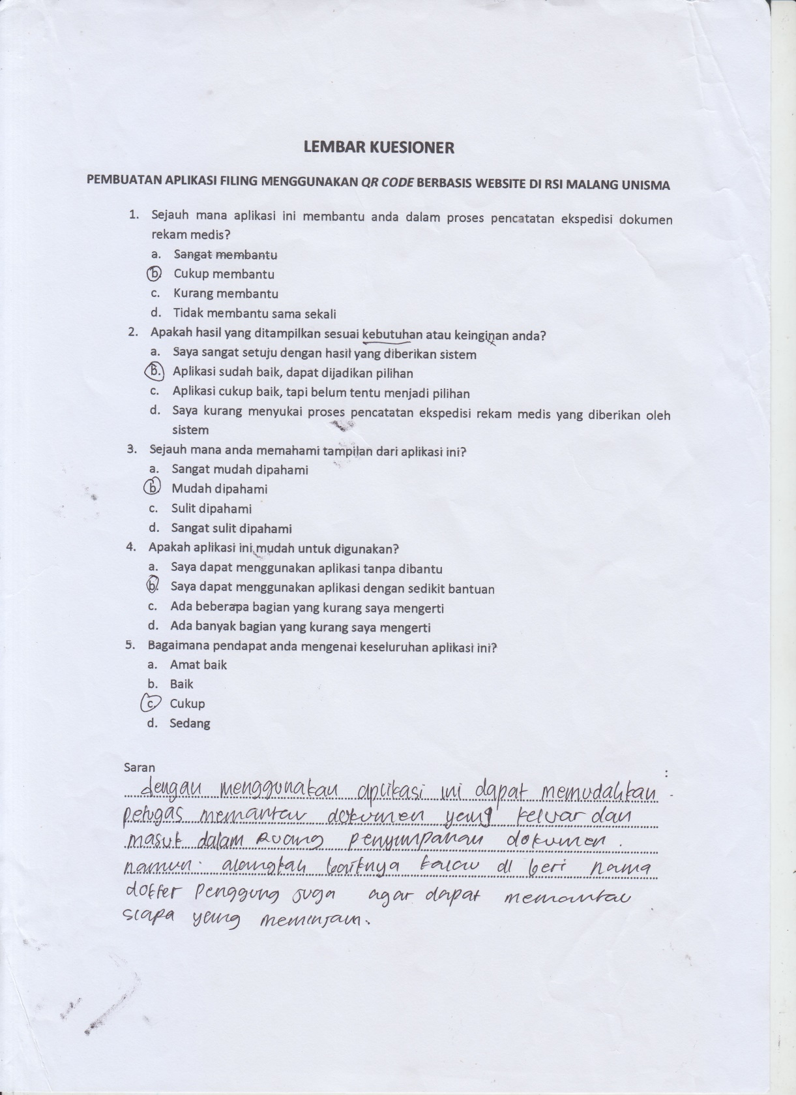

## Lampiran 8.1

Lembar Kuisioner Penilaian Terhadap Aplikasi *Filing* Menggunakan *QR Code*

